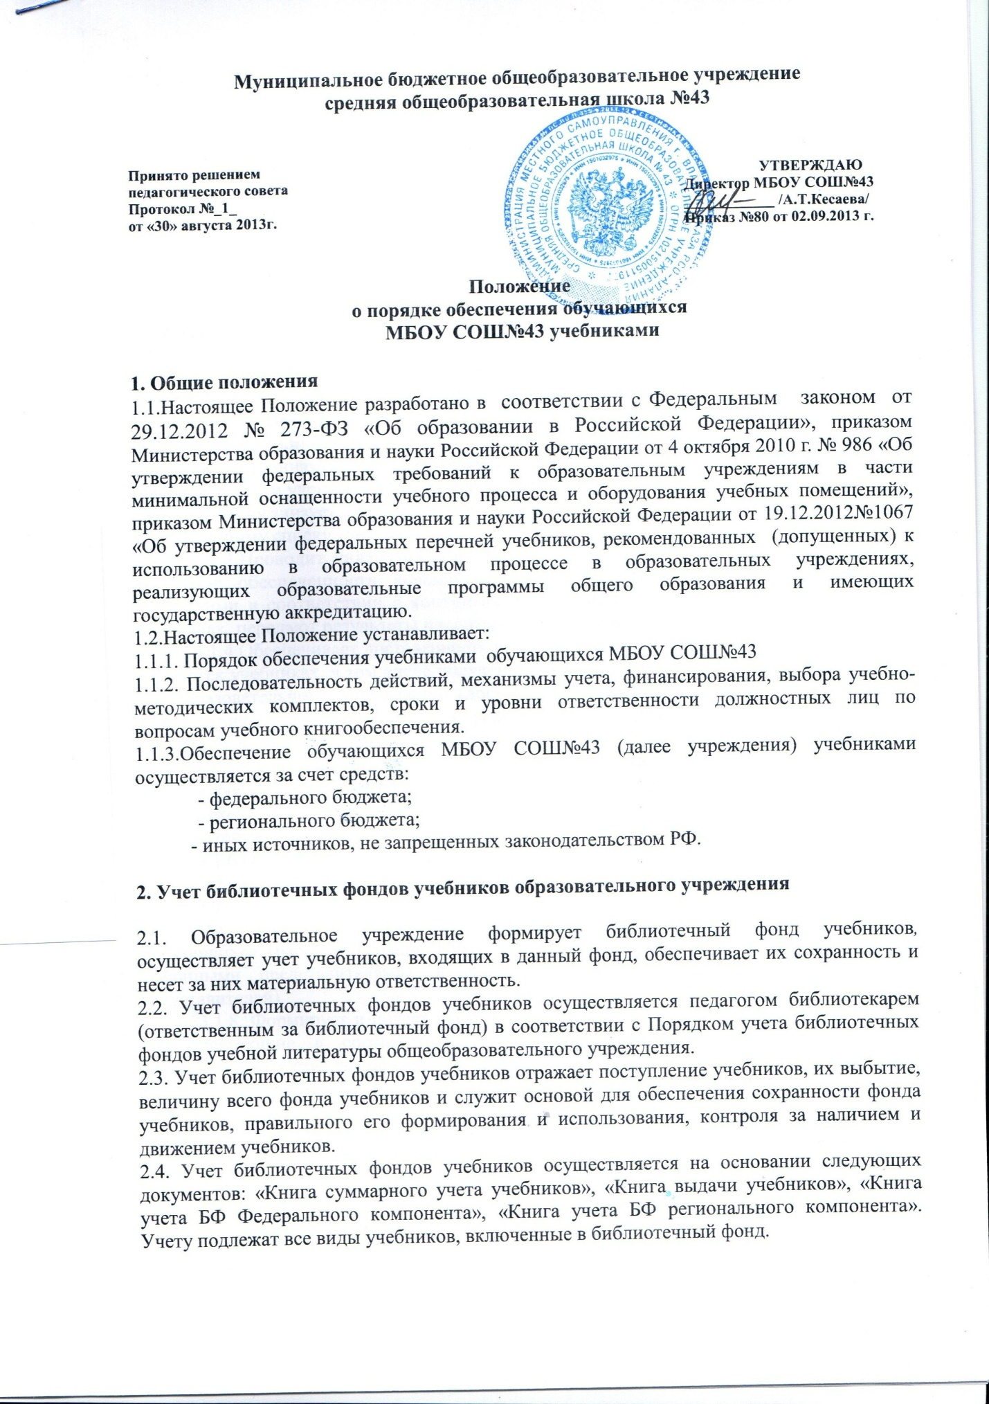
2.5. Суммарный учет всех видов документов, поступающих или выбывающих из фонда библиотеки, осуществляется Книгой суммарного учета учебников. Книга суммарного учета является документом финансовой отчетности и служит основанием для контроля за состоянием и движением учебного фонда.
2.6. Данные книги суммарного учета используются для отражения состояния фонда школьной библиотеки при заполнении отчетной документации «ОШ – 1 Сведения о дневном общеобразовательном учреждении» и Сведения о материальной базе общеобразовательного учреждения», инвентаризационных ведомостей и др.
2.7. Библиотечный фонд учебников учитывается и хранится отдельно от библиотечного фонда библиотеки общеобразовательного учреждения.

3. Механизм обеспечения учебной литературой.

3.1. Образовательное учреждение в целях обеспечения учебниками взаимодействуют с другими образовательными учреждениями города Владикавказ, Управлением образования РСО-Алания г. Владикавказ.
3.2.Образовательное учреждение:
3.1.1.Организуют образовательный процесс в соответствии с утвержденным образовательным учреждением образовательной программой и списком учебников.
3.1.2.Организует контроль за соблюдением преемственности в работе учителей по утвержденному списку учебников.
3.1.3.Проводит инвентаризацию библиотечных фондов учебников. Анализирует состояние обеспеченности фондов библиотеки общеобразовательного учреждения учебниками в соответствии с контингентом обучающихся и выявляют потребность в учебниках, передают результаты инвентаризации в Управление образования.
3.1.4.Обеспечивает достоверность информации об имеющихся в фондах школьных библиотек учебниках, в том числе полученных от родителей (законных представителей) в дар образовательному учреждению (достоверность оформления заявки на учебники) в соответствии с утвержденными и реализуемыми образовательными учреждениями списками учебников и имеющимися фондами школьных библиотек.
3.1.5. Информирует обучающихся и их родителей (законных представителей) о перечне учебников, входящих в комплект для обучения в данном классе, о наличии их в библиотеке образовательного учреждения через информационные стенды, сайт образовательного учреждения, на родительских собраниях.
3.1.6.Осуществляет контроль за сохранностью учебников, выданных обучающимся, за максимальным использованием ресурсов обменного фонда.
3.1.7.В соответствии с утвержденными образовательной программой и списком учебников определяют минимальный перечень дидактических материалов для обучающихся (рабочие тетради, контурные карты и т.д.), приобретаемых родителями (законными представителями), и доводят его до сведения родителей (законных представителей).
3.1.8. Формирует и подает в Управление образования АМС г. Владикавказ заявку на недостающие в соответствии с требованиями федеральных государственных образовательных стандартов начального общего образования и основного общего (далее – ФГОС) образования учебники.

4. Правила книгообеспечения и финансирование.

4.1. Обучающиеся образовательного учреждения в полном объеме обеспечиваются бесплатными учебниками по обязательным для изучения предметам из фондов школьной библиотеки.
Учебниками по предметам, имеющими практико-ориентированную направленность: изобразительное искусство, технология, обучающиеся обеспечиваются во время работы на уроке. Учебники по данным предметам хранятся в учебных кабинетах.
4.2.Обеспечение обучающихся рабочими тетрадями, прописями, раздаточными дидактическими материалами, учебниками-практикумами, хрестоматиями, учебниками-тетрадями, учебными пособиями по факультативам, картами, атласами осуществляется самостоятельно родителями (законными представителями) обучающихся.
4.3.Вновь прибывшие учащиеся в течение учебного года обеспечиваются учебниками из библиотечного фонда в случае их наличия в фонде, в случае отсутствия – обеспечиваются путем перераспределения учебников между другими школами.
4.4. Приобретение книгоиздательской продукции (методических пособий и других изданий) педагогическими работниками осуществляется самостоятельно, в том числе за счет средств ежемесячной компенсации.
4.5. Наглядные, звуковые и цифровые образовательные ресурсы приобретаются за счет средств субвенций на обеспечение общеобразовательного процесса на основании заказа образовательного учреждения.

5. О программном учебно-методическом обеспечении образовательного процесса учреждения.

5.1. Программное учебно-методическое обеспечение образовательного процесса учреждения является частью образовательной программы учреждения.
5.2. Программное учебно-методическое обеспечение образовательного процесса (далее УМК) – документ, отражающий перечень программ, реализуемых учреждением в текущем учебном году и обеспеченность их учебниками и методическими пособиями.
5.3. Перечень УМК составляется руководителем (заместителем руководителя) учреждения и педагогом-библиотекарем (ответственным за библиотечный фонд) на основе предложений учителей. Перечень УМК ежегодно принимается органом самоуправления учреждения (педагогическим советом, управляющим советом) и утверждается директором учреждения.
5.4. Учреждение вправе реализовывать любые программы, рекомендованные Министерством образования и науки РФ и обеспеченные учебниками из федеральных перечней.
5.5. Допускается использование только учебно-методических комплектов, принятых органом самоуправления учреждения и утвержденных приказом директора учреждения, входящих в утвержденные федеральные перечни учебников, рекомендованных (допущенных) Министерством образования и науки РФ к использованию в образовательном процессе.
5.6. При организации учебного процесса необходимо использовать учебно-методическое обеспечение из одной предметно-методической линии (дидактической системы для начальной школы), выбранной и утвержденной в 1-х - 4-х классах.
5.7. Деятельность учреждения по обеспечению учебниками может отражаться в циклограмме.

Циклограмма деятельности по обеспечению учебной литературой. Распределение функциональных обязанностей работников
образовательного учреждения по учебному книгообеспечению.

№п/п | 1.1 Учитель
1 | 2 | 3
 | Соблюдает использование учебников из Федерального Перечня учебных изданий в соответствии с утвержденным УМК школы. | Постоянно
 | Следит за состоянием учебников по своему предмету | Постоянно
 | Своевременно проходит курсовую переподготовку в соответствии с заявленным УМК | По мере необходимости
 | Анализирует перечень необходимого количества учебников на следующий учебный год, обеспечивающих образовательную программу школы с учетом преемственности по вертикали (преемственность обучения с 1 по 11 класс) и горизонтали (целостность учебно-методического комплекта: программа, учебник, методическое пособие, дидактические и раздаточные материалы) в соответствии с образовательной программой школы и формирует потребность в учебной литературе по своему предмету; | Январь
 | 1.2.Классный руководитель
1 | Участвует в выдаче (под подпись учащихся) и приеме учебников из школьного фонда | Май, июнь, сентябрь
2 | Проверяет наличие комплекта учебников у каждого учащегося класса | Сентябрь,  1 раз в четверть,  по мере прихода  новых учащихся
3 | Информирует родителей, учащихся о перечне необходимых учебников, входящих в комплект школьника данного класса и числе учебников, имеющихся в библиотеке, знакомит с порядком учебного книгообеспечения в школе. Проводит родительское собрание по данной теме, оформляет решение собрания. | Январь, февраль
4 | Проводит инструктивное собрание с учащимися и родителями (законные представители) по ознакомлению с Правилами пользования школьной библиотекой и мерами ответственности за утерю и порчу учебников. | Сентябрь
5 | Организует совместно с активом класса смотры по сохранности учебной литературы. | 1 раз в четверть
6 | Организует ликвидацию задолженности по учебникам учащимися класса | Июнь, август
7 | Организует работу с родителями по ознакомлению с учебным рабочим инструментарием (карты, атласы, рабочие тетради, практикумы, прописи, тесты и другие). | Май, август, сентябрь
 | 1.4. Педагог- библиотекарь
1 | Проводит анализ состояния библиотечного фонда учебников в соответствии с ежегодной потребностью образовательного учреждения, с реализуемой им образовательной программой | Декабрь, январь
2 | Формирует потребность школы в учебниках в соответствии с Федеральным перечнем, УМК школы, составляет совместно с заместителем директора по учебной работе школьный сводный заказ на учебники и представляет его на утверждение директору. | Январь, февраль
3 | Организует прием учебной литературы, обеспечивает учет и хранение, своевременно списывает физически и морально устаревшие учебники, организует сдачу макулатуры | Постоянно
4 | Готовит отчет ОУ о выполнении программы учреждения по созданию фонда учебников и поступления учебников в библиотечный фонд, отчёт по книгообеспеченности. | Сентябрь
5 | Составляет базу данных излишних учебников, возможных для передачи в муниципальный обменный фонд. | Март, апрель
6 | Информирует руководителей МО, зам. директора по учебно-воспитательной работе об изменениях в учебном книгообеспечении. | По мере необходимости
7 | Ведёт доукомплектование недостающих учебников (через обменный фонд района ) | Февраль-сентябрь
8 | Участвует в разработке нормативно-правовой базы по учебному книгообеспечению в рамках своей компетенции | По мере необходимости
9 | Проводит смотр-конкурс на лучшее состояние учебной книги 1-4 класс, 5-11 класс. | Март-апрель
10 | Осуществляет прием и выдачу учебников 1-11 классов. | Май, июнь, сентябрь
11 | Организует ремонт учебников силами учащихся. | Июнь
 | Осуществляет процедуру приема взамен утерянных учебников. | По мере необходимости
12 | Информирует педагогический коллектив о вновь поступивших учебниках. | Постоянно
 | 1.6.Заместитель директора по УВР (Парастаева И.Ю.)
1 | Корректирует образовательную программу ОУ | Декабрь
2 | Обеспечивает контроль за обеспечением учителями преемственности по вертикали (преемственность обучения с 1 по 11 класс) и горизонтали (целостность учебно-методического комплекта: программа, учебник, методическое пособие, дидактические и раздаточные материалы) в соответствии с реализуемыми школой УМК | 1 раз в четверть
3 | Контролирует обеспеченность учебниками, в соответствии с утвержденным УМК образовательного учреждения | Август, сентябрь, январь
4 | Проводит работу по составлению перечня учебников, планируемых на следующий учебный год для реализации образовательной программы ОУ, контролирует соответствие реализуемого УМК школы стандартам, учебным программам, Федеральному Перечню учебных изданий | Январь
5 | Организует работу с педагогическим коллективом по изучению и анализу Федерального перечня учебных изданий | Декабрь
6 | Формирует сводную заявку на повышение квалификации учителей по новым УМК. | По специальному графику
7 | Организует обсуждение на педагогическом совете вопросов по учебному книгообеспечению учащихся школы. | По плану школы
 | 1.7.Руководитель ОУ
1 | Отвечает за комплектование и сохранность фонда учебной литературы в целом | Постоянно
2 | Ежегодно утверждает УМК образовательного учреждения | Январь, февраль
3 | Утверждает нормативно-правовую базу по книгообеспечению в рамках своей компетенции | По мере необходимости
4 | Определяет и контролирует порядок обеспечения учащихся подведомственного ОУ учебниками | Январь, сентябрь
5 | Оценивает деятельность работников ОУ по обеспечению учащихся учебной литературой, определяет меры поощрения | По мере необходимости

